|  |
| --- |
| **ООО «ПК ГЕО»** |
| ***Муниципальный контракт № 03/2021***  ***от 24 марта 2021 г.***  *Внесение изменений и дополнений в генеральный план*  *муниципального образования*  ***городского поселения «Город Ермолино»***  ***Боровского района***  ***Калужской области***  ***Положение о территориальном планировании***    ***Калуга***  ***2021*** |

***ГЕНЕРАЛЬНЫЙ ПЛАН***

***муниципального образования городского поселения***

***«Город Ермолино»***

***Боровского района***

***Калужской области***

***Положение о территориальном планировании***

*Утвержден решением Городской Думы от 02.10.2013 № 48*

**ОГЛАВЛЕНИЕ**

СОСТАВ ПРОЕКТА 4

Введение 5

I. Сведения о видах, назначении и наименованиях планируемых для размещения объектов местного значения поселения, их основные характеристики, их, а также характеристики зон с особыми условиями использования территорий в случае, если установление таких зон требуется в связи с размещением данных объектов. 7

I.1 Перечень мероприятий по территориальному планированию местного значения поселения 7

II. Параметры функциональных зон, а также сведения о планируемых для размещения в них объектах федерального значения, объектах регионального значения, объектах местного значения, за исключением линейных объектов 8

II.1 Параметры функциональных зон поселения 8

II.2 Cведения о планируемых для размещения объектах федерального значения, объектах регионального значения, объектах местного значения, за исключением линейных объектов 9

III. Перечень мероприятий по территориальному планированию 10

# СОСТАВ ПРОЕКТА

I. Текстовые материалы

|  |  |
| --- | --- |
| **№ п/п** | **Наименование материалов** |
| **1** | Положение о территориальном планировании |
| **2** | Материалы по обоснованию |

II. Графические материалы

|  |  |  |
| --- | --- | --- |
| **№ п/п** | **Наименование картографического материала** | **Масштаб** |
| **1** | **Положение о территориальном планировании** | |
| 1.1 | Карта границ населенных пунктов (в том числе границ образуемых населенных пунктов) | 1:10000 |
| 1.2 | Карта функциональных зон | 1:10000 |
| 1.3 | Карта планируемого размещения объектов местного значения поселения | 1:10000 |
| **2** | **Материалы по обоснованию** | |
| 2.1 | Карта границ зон с особыми условиями использования территории | 1:10000 |
| 2.2 | Территории, подверженные риску возникновения чрезвычайных ситуаций природного и техногенного характера | 1:10000 |
| 2.3 | Местоположение существующих и строящихся объектов федерального, регионального и местного значения поселения | 1:10000 |

# Введение

Генеральный план муниципального образования городского поселения «Город Ермолино» Боровского муниципального района (далее по тексту – генеральный план) разработан ПК «ГЕО», утвержден решением Городской Думы от 02.10.2013 № 48.

Внесение изменений и дополнений в Генеральный план муниципального образования городское поселение «Город Ермолино» Боровского муниципального района (далее по тексту – генеральный план) выполняется по заказу Администрации (исполнительно-распорядительного органа) городского поселения «Город Ермолино», в соответствии с Муниципальным контрактом № 03/21 от 24 марта 2021 г.

Необходимость внесения изменений и дополнений в Генеральный план была вызвана:

- приведением в соответствие с Приказом Минэкономразвития РФ №10 от 09.01.2018 г.;

- внесением изменения в соответствии с Законом Калужской области от 29.11.2018 г. № 412-ОЗ;

- перевод земельного участка с КН 40:03:031602:58 из категории «земли лесного фонда» в категорию «земли населенных пунктов»;

- перевод земельных участков с КН 40:03:031602:5, 40:03:031602:6, 40:03:031602:7, 40:03:031602:8, 40:03:000000:2369 из категории «земли промышленности, энергетики, транспорта, связи, радиовещания, телевидения, информатики, земли для обеспечения космической деятельности, земли обороны, безопасности и земли иного специального назначения » в категорию «земли населенных пунктов».

Проект внесения изменений и дополнений в Генеральный план ГП «Город Ермолино» выполнен в соответствии с требованиями Градостроительного, Земельного, Лесного, Водного кодексов Российской Федерации, Федерального Закона от 25.06.2002 №73-ФЗ «Об объектах культурного наследия (памятниках истории и культуры) народов Российской Федерации», Минэкономразвития России от 09.01.2018 N 10 "Об утверждении Требований к описанию и отображению в документах территориального планирования объектов федерального значения, объектов регионального значения, объектов местного значения и о признании утратившим силу приказа Минэкономразвития России от 7 декабря 2016 г. N 793"; Приказа Управления архитектуры и градостроительства Калужской обл. от 17.07.2015 N 59 (ред. от 29.07.2020) "Об утверждении региональных нормативов градостроительного проектирования Калужской области"; с учетом Схемы территориального планирования Калужской области; местных нормативов градостроительного проектирования муниципального района «Боровский район» и иными законами и нормативными правовыми актами Российской Федерации и Калужской области.

В соответствии со ст. 23 Градостроительного кодекса РФ Генеральный план содержит:

1) положение о территориальном планировании;

2) карту планируемого размещения объектов местного значения поселения или городского округа;

3) карту границ населенных пунктов (в том числе границ образуемых населенных пунктов), входящих в состав поселения или городского округа;

4) карту функциональных зон поселения или городского округа.

Положение о территориальном планировании включает в себя:

1) сведения о видах, назначении и наименованиях планируемых для размещения объектов местного значения поселения, городского округа, их основные характеристики, их местоположение (для объектов местного значения, не являющихся линейными объектами, указываются функциональные зоны), а также характеристики зон с особыми условиями использования территорий в случае, если установление таких зон требуется в связи с размещением данных объектов;

2) параметры функциональных зон, а также сведения о планируемых для размещения в них объектах федерального значения, объектах регионального значения, объектах местного значения, за исключением линейных объектов.

Проект внесения изменений выполнен с использованием лицензионных программных продуктов MS Office, ГИС Terra.

# I. Сведения о видах, назначении и наименованиях планируемых для размещения объектов местного значения поселения, их основные характеристики, их, а также характеристики зон с особыми условиями использования территорий в случае, если установление таких зон требуется в связи с размещением данных объектов.

## I.1 Перечень мероприятий по территориальному планированию местного значения поселения

*Таблица 1*

|  |  |  |  |  |  |  |  |
| --- | --- | --- | --- | --- | --- | --- | --- |
| **№п/п** | **Вид**  **объекта** | **Наименование объекта** | **Краткая характерис-тика объекта** | **Местоположение планируемого объекта** | **Функциональная зона** | **Срок реализа-ции** | **Зона с особыми условиями использования территории** |
| **1** | Объект инженерной инфраструктуры в области теплоснабжения | Строительство блочно-модульной котельной | Блочно-модульная | г. Ермолино | Жилые зоны | Первая очередь | СанПиН 2.2.1/2.1.1.1200-03 |
| **2** | Объект социальной инфраструктуры в области образования | Реконструкция средней общеобразовательной школы | Общеобразовательная школа | г. Ермолино | Общественно-деловые зоны | Первая очередь | Установление СЗЗ не требуется |
| **3** | Объект социальной инфраструктуры в области организации ритуальных услуг | Расширение и организация подъездной дороги | S – 6.65 га | МО ГП «Город Ермолино» | Зона кладбищ | Первая очередь | СанПиН 2.1.3684-21 |

# II. Параметры функциональных зон, а также сведения о планируемых для размещения в них объектах федерального значения, объектах регионального значения, объектах местного значения, за исключением линейных объектов

*Жилые зоны.* Зона размещения индивидуальной и малоэтажной застройки. В зону включены улично-дорожная и инженерная сети.

*Общественно-деловые зоны.* Зона размещения объектов административного, образовательного, культурно-бытового обслуживания, и иной общественно-деловой деятельности.

*Производственные зоны, зоны инженерной и транспортной инфраструктуры.*Зоны размещения производственных объектов с различными нормативами воздействия на окружающую среду; иные виды производственной, инженерной и транспортной инфраструктур.

*Зона сельскохозяйственного использования.* Территории сельскохозяйственных угодий.

*Зона садоводческих или огороднических некоммерческих товариществ.* Зоны, предназначенные для ведения гражданами садоводства и огородничества.

*Производственная зона сельскохозяйственных предприятий.* Зоны, занятые объектами сельскохозяйственного назначения, предприятиями.

*Зоны рекреационного назначения.* Предназначены для организации массового отдыха населения, туризма и обеспечения благоприятной экологической обстановки

*Зона лесов.* Зона представлена землями лесного фонда.

*Зона кладбищ*. Зона размещения гражданских и воинских мест захоронений.

*Зона акваторий.* Зона размещения объектов гидрографии.

## II.1 Параметры функциональных зон поселения

*Таблица 2*

|  |  |  |
| --- | --- | --- |
| **Название зоны** | **Зонирование территории, га** | |
| **Сущ.положение** | **Расчетный срок** |
| Жилые зоны | 395.5 | 395.5 |
| Общественно-деловые зоны | 27.49 | 27.49 |
| Производственные зоны, зоны инженерной и транспортной инфраструктур | 530.82 | 530.82 |
| Зоны сельскохозяйственного использования | 260.87 | 260.87 |
| Зона садоводческих или огороднических некоммерческих товариществ | 32.06 | 32.06 |
| Производственная зона сельскохозяйственных предприятий | 103.71 | 103.71 |
| Зоны рекреационного назначения | 49.19 | 49.19 |
| Зона лесов | 117.67 | 111.02 |
| Зона кладбищ | 4.6 | 11.25 |
| Зона акваторий | 14.67 | 14.67 |
| Иные зоны | 0.14 | 0.14 |
| **Общая площадь** | **1536.72** | **1536.72** |

## II.2 Cведения о планируемых для размещения объектах федерального значения, объектах регионального значения, объектах местного значения, за исключением линейных объектов

На территории городского поселения не планируется размещение объектов федерального значения в соответствии с утвержденными схемами территориального планирования Российской Федерации.

В соответствии со Схемой территориального планирования Калужской области (в ред. Постановления Калужской области от 02.09.2022 № 669) на территории поселения планируются к размещению следующие объекты регионального значения:

***Перечень объектов регионального значения планируемых для размещения на территории городского поселения «Город Ермолино»***

*Таблица 3*

|  |  |  |  |  |
| --- | --- | --- | --- | --- |
| **Местоположение** | **Функциональная зона** | **Площадь зоны, га** | **Наименование объекта** | **Уровень объекта** |
| 1. г. Ермолино | Зоны сельскохозяйственного использования | 190.37 | Строительство (проектирование) станции водоочистки (фильтры обезжелезивания) | региональный |
| ГП «Город Ермолино | Зоны сельскохозяйственного использования  Общественно-деловые зоны  Зоны рекреационного назначения | 19.11  0.57  3.76 | Памятник природы «Участок поймы реки Протвы между храмом Свт. Николая Чудотворца и Пафнутьев-Боровским монастырем» | региональный |
| 1. Боровский район | Производственные зоны, зоны инженерной и транспортной инфраструктур | 304.53 | ИП «К-Агро» | региональный |
| 1. Боровский район, МО ГП «Город Ермолино», г. Ермолино, территория ОПХ «Ермолино» | Общественно-деловые зоны | 4.17 | ОЭЗ ППТ Калуга (Боровская площадка) | региональный |

На территории городского поселения «Город Ермолино» не планируется размещение объектов местного значения муниципального района в соответствии с утвержденными документами территориального планирования муниципального района (утв. Решением Районного Собрания от 08.04.2021 № 19).

# III. Перечень мероприятий по территориальному планированию

Согласно 131-ФЗ от 06.10.2003 (в ред. от 14.04.2022) администрация городского поселения осуществляет полномочия по вопросам местного значения поселения. В данном случае запланирована реконструкция существующего кладбища, расположенного на землях лесного фонда.

Согласно ст.23 Градостроительного кодекса генеральный план отображает планируемые для размещения объекты местного значения поселения, которые необходимы для осуществления органами местного самоуправления полномочий по вопросам местного значения и оказывают существенное влияние на социально-экономическое развитие муниципальных районов, поселений, городских округов.

На территории данного поселения расположено два кладбища:

- Кладбище (место расположения – г. Ермолино, ***закрытое***);

- Кладбище (место расположения – МО ГП «Город Ермолино).

Поскольку численность населения города растет, существующей площади для захоронений недостаточно для осуществления ритуальной деятельности. Ввиду отсутствия других вариантов по размещению новых мест захоронений, была разработана проектная документация лесного участка в целях перевода его в земли иных категорий (для расширения кладбища и подъездной дороги).

Необходимо отметить, что территория данного кладбища, как и территория его расширения, не попадает в водоохранную зону, зону затопления и подтопления.

***Таблица площадей планируемого перевода земель из категории «земли лесного фонда» в категорию «земли населенных пунктов»*** *\**

*Таблица 4*

|  |  |  |  |  |  |
| --- | --- | --- | --- | --- | --- |
| **Местоположение лесного участка** | **Кадастровый номер** | **Площадь земель, га** | **Форма собственности** | **Категория защитности** | **Примечания** |
| Калужская область, Боровский р-н, ГКУ КО "Боровское лесничество", Балабановское участковое лесничество, квартал 46,выделы 18,19,20,26,28,30,31,34,35,36. | 40:03:031602:58 | 6.65 | Федеральная | Ценные леса (Запретные полосы лесов, расположенные вдоль водных объектов) | Существующее кладбище. Необходимость расширения кладбища. |
|  | **Всего** | **6.65** | срок реализации – первая очередь | | |

*Проектная документация на лесной участок, Приказ об утверждении проектной документации, согласие на раздел земельного участка, выписка из государственного лесного реестра на лесной участок прилагаются (Приложение 1 - 4)

***Таблица площадей планируемого перевода земель из категории «земли промышленности, энергетики, транспорта, связи, радиовещания, телевидения, информатики, земли для обеспечения космической деятельности, земли обороны, безопасности и земли иного специального назначения» в категорию «земли населенных пунктов»***

*Таблица 5*

|  |  |  |  |  |
| --- | --- | --- | --- | --- |
| **К№ земельного участка** | **Площадь, га** | **Форма собственности** | **Предполагаемое использование земель** | **Предполагаемые сроки реализации** |
| 40:03:031602:8 | 5.86 | Муниципальная | для организации и использования подъездной дороги | Первая очередь |
| 40:03:031602:5 | 6.67 | Частная | Загородный отель | Первая очередь |
| 40:03:031602:6 | 0.6 | Частная | Загородный отель | Первая очередь |
| 40:03:031602:7 | 0.36 | Частная | Загородный отель | Первая очередь |
| 40:03:000000:2369 | 0.91 | Муниципальная | Коммунальное обслуживание | Первая очередь |
| **Итого:** | **14.4** |  |  |  |

Приложение 1

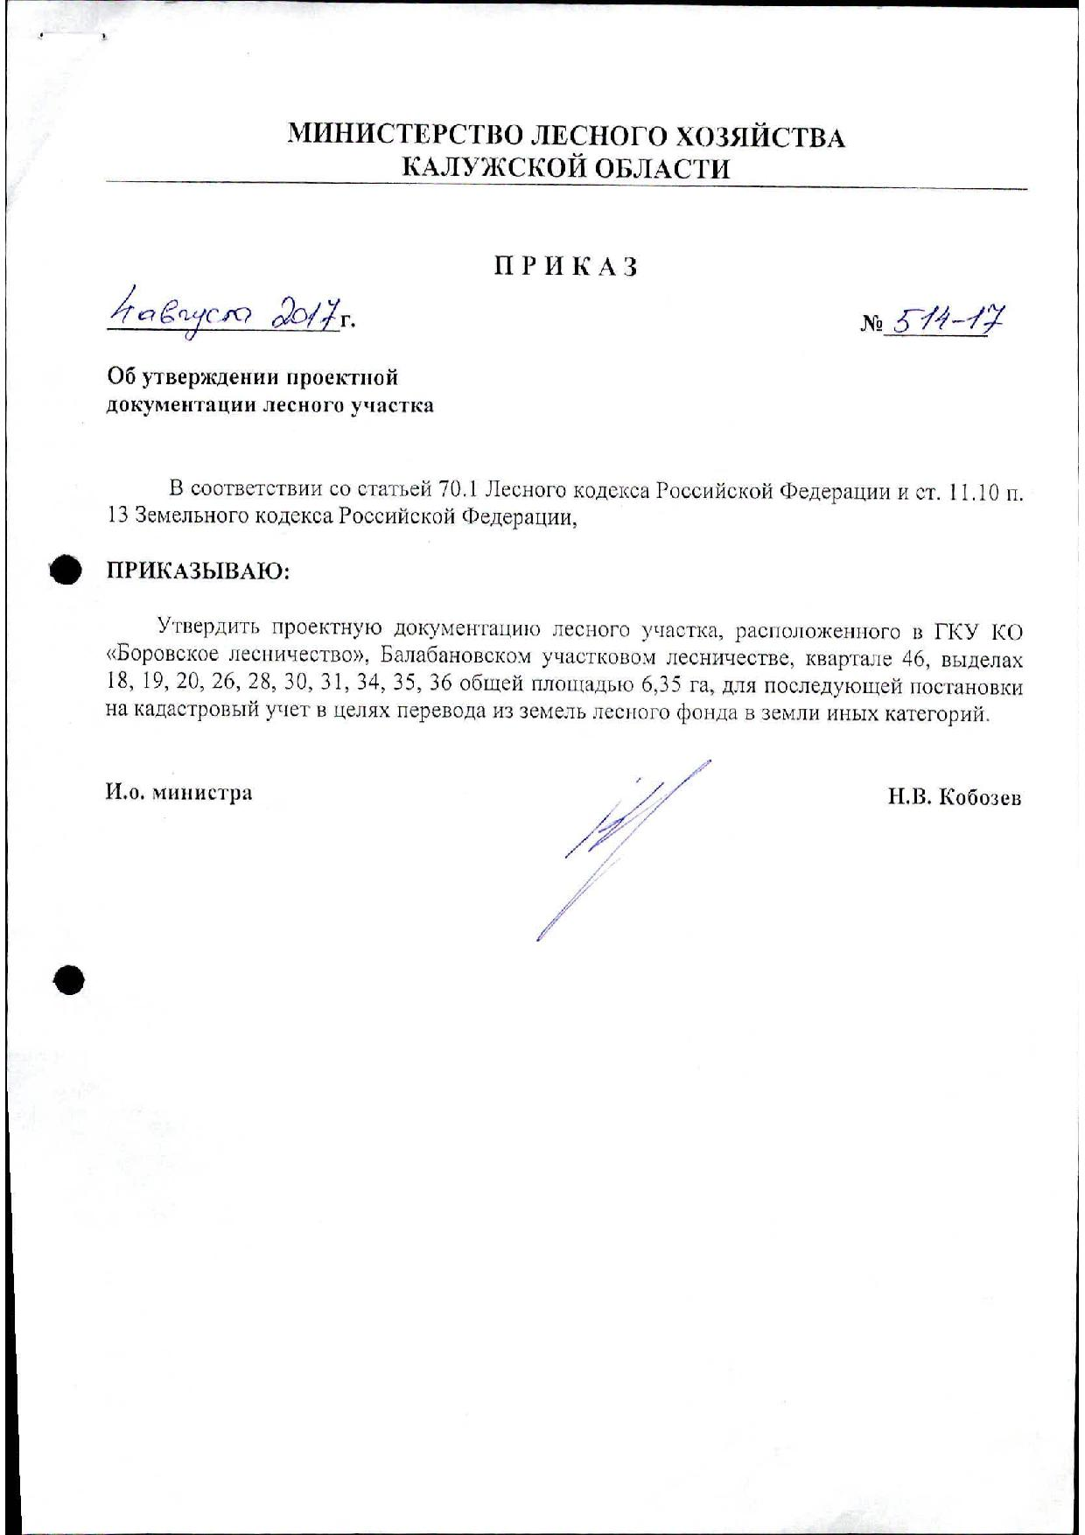

Приложение 2

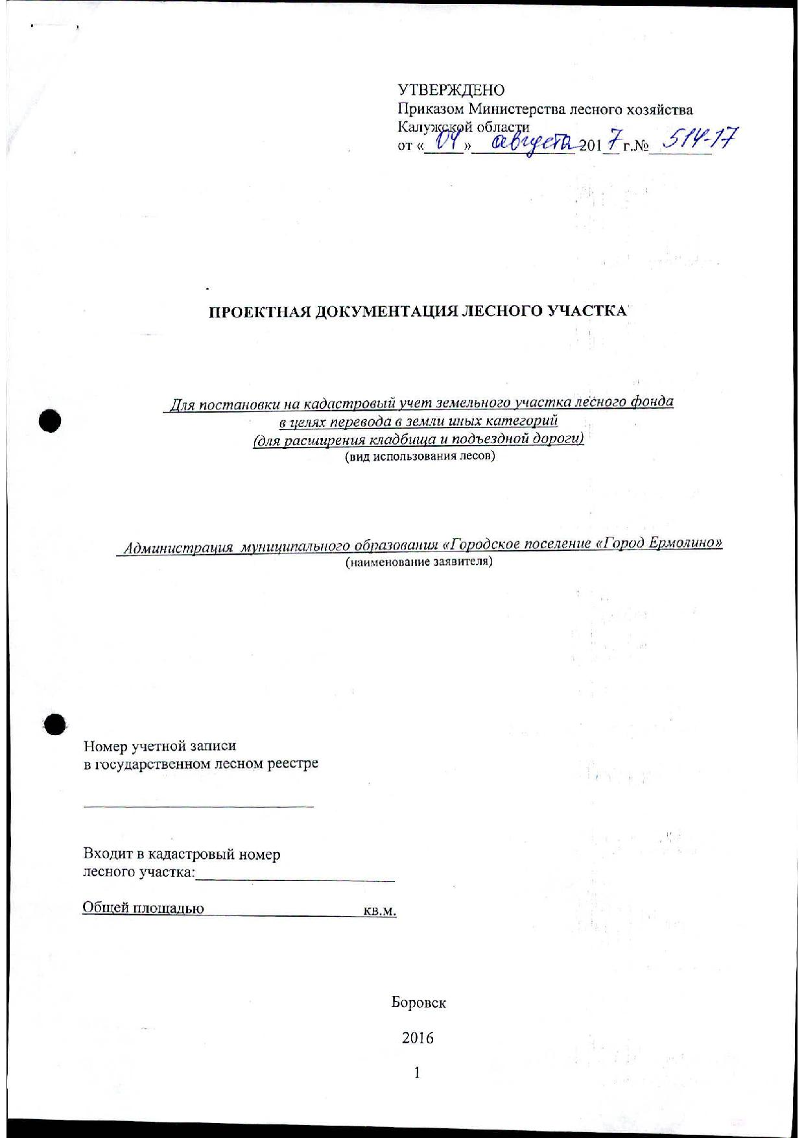

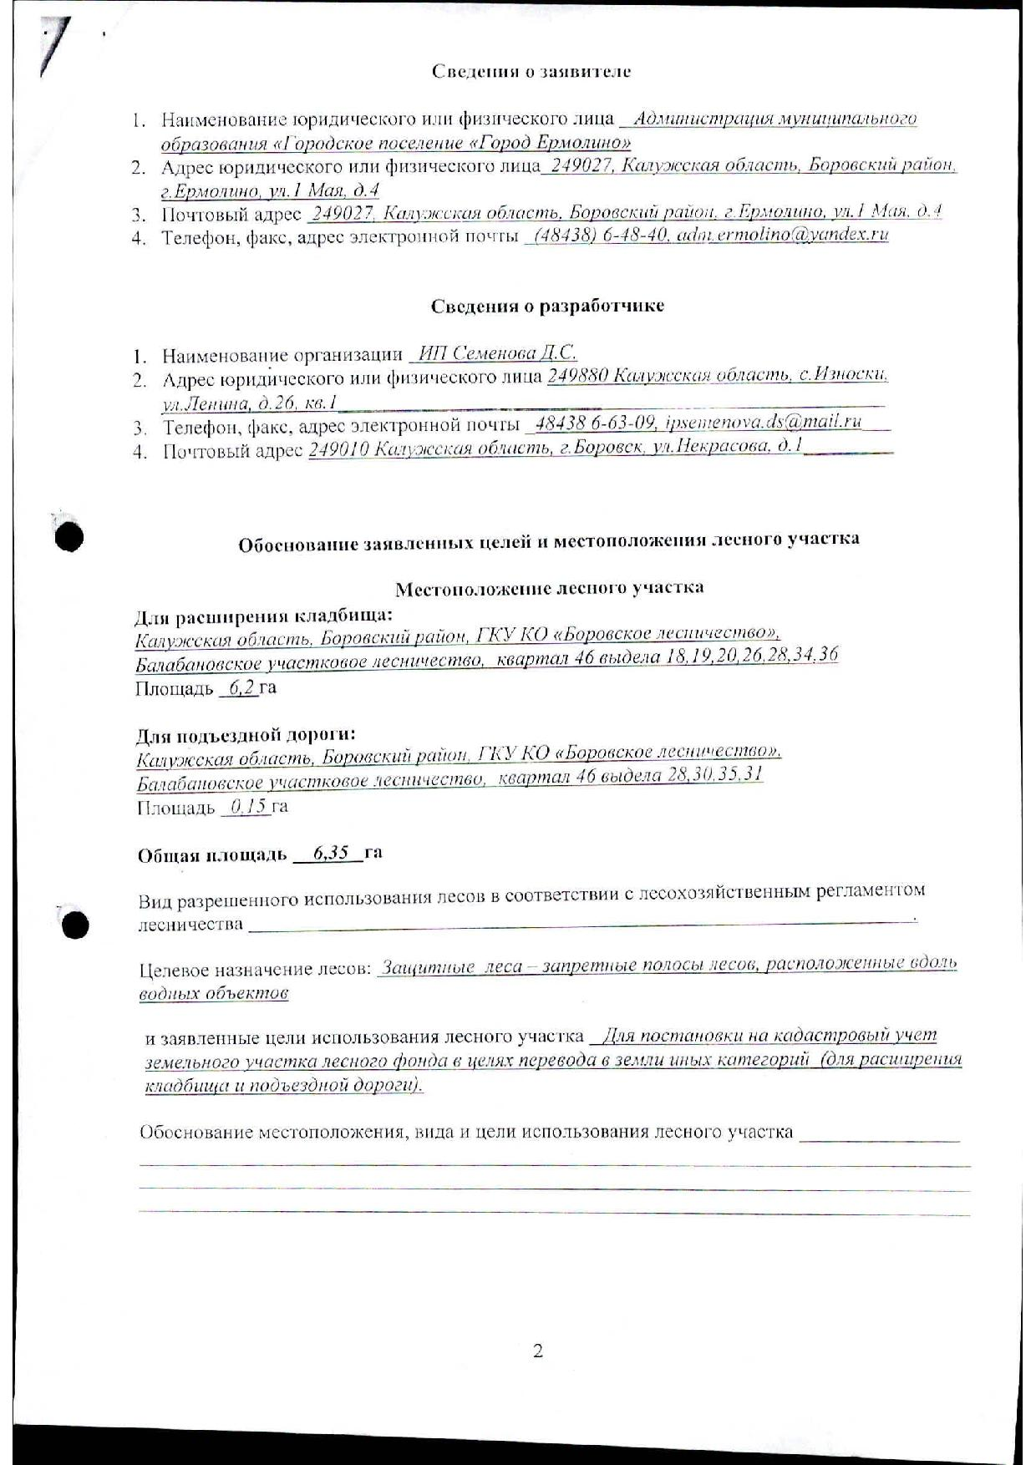

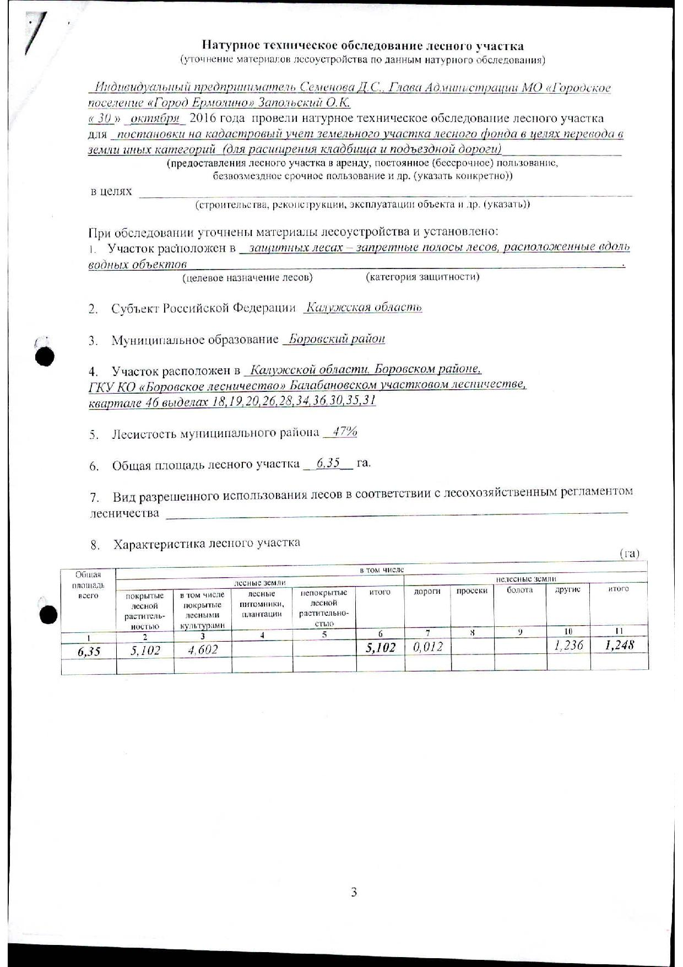

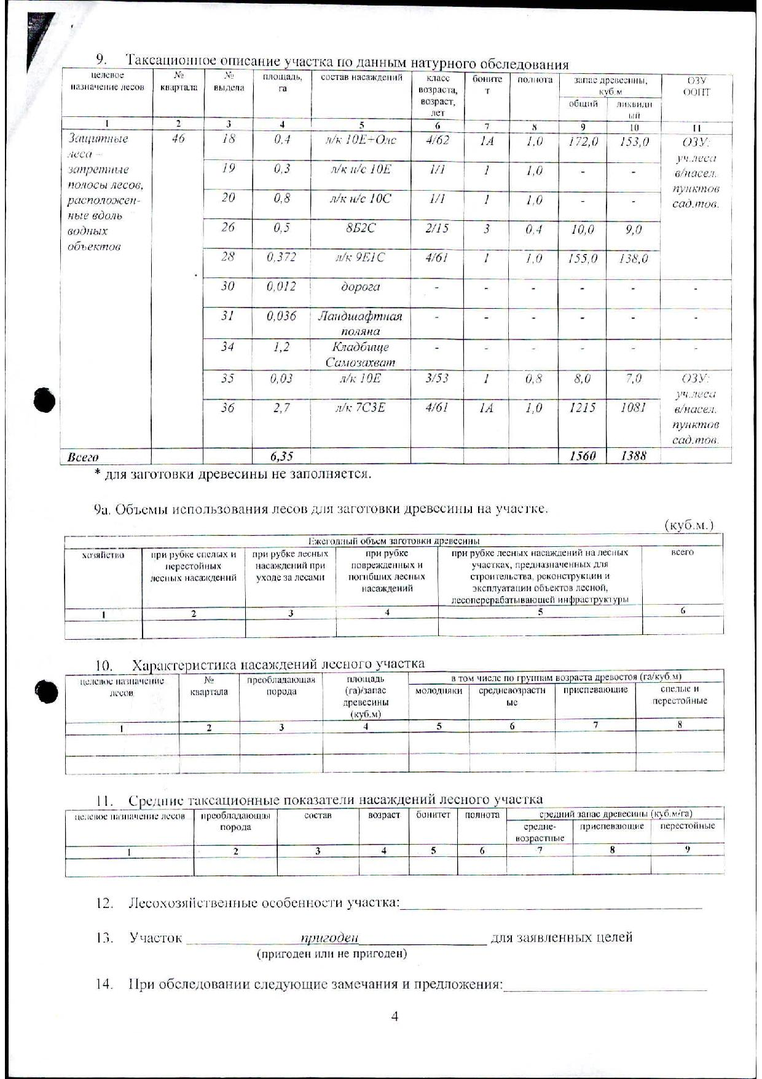

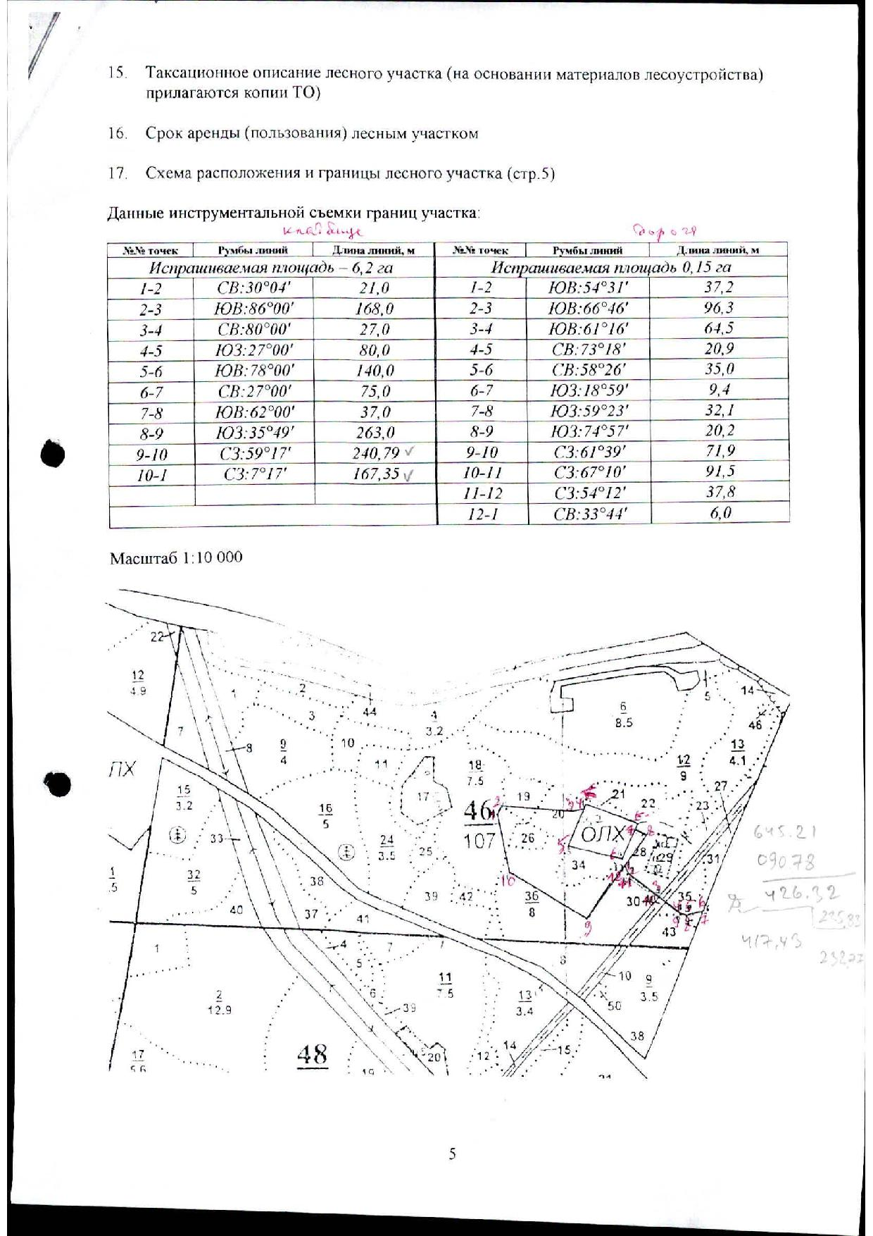

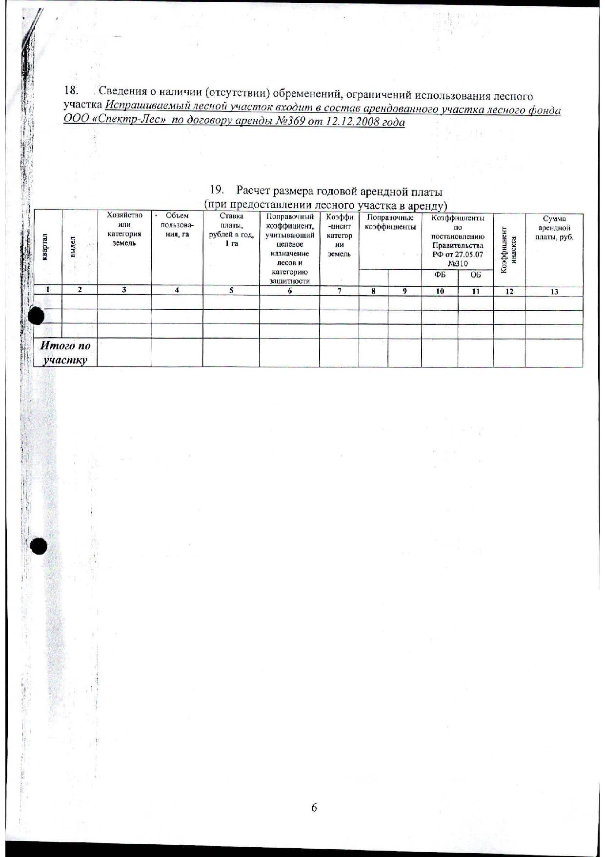

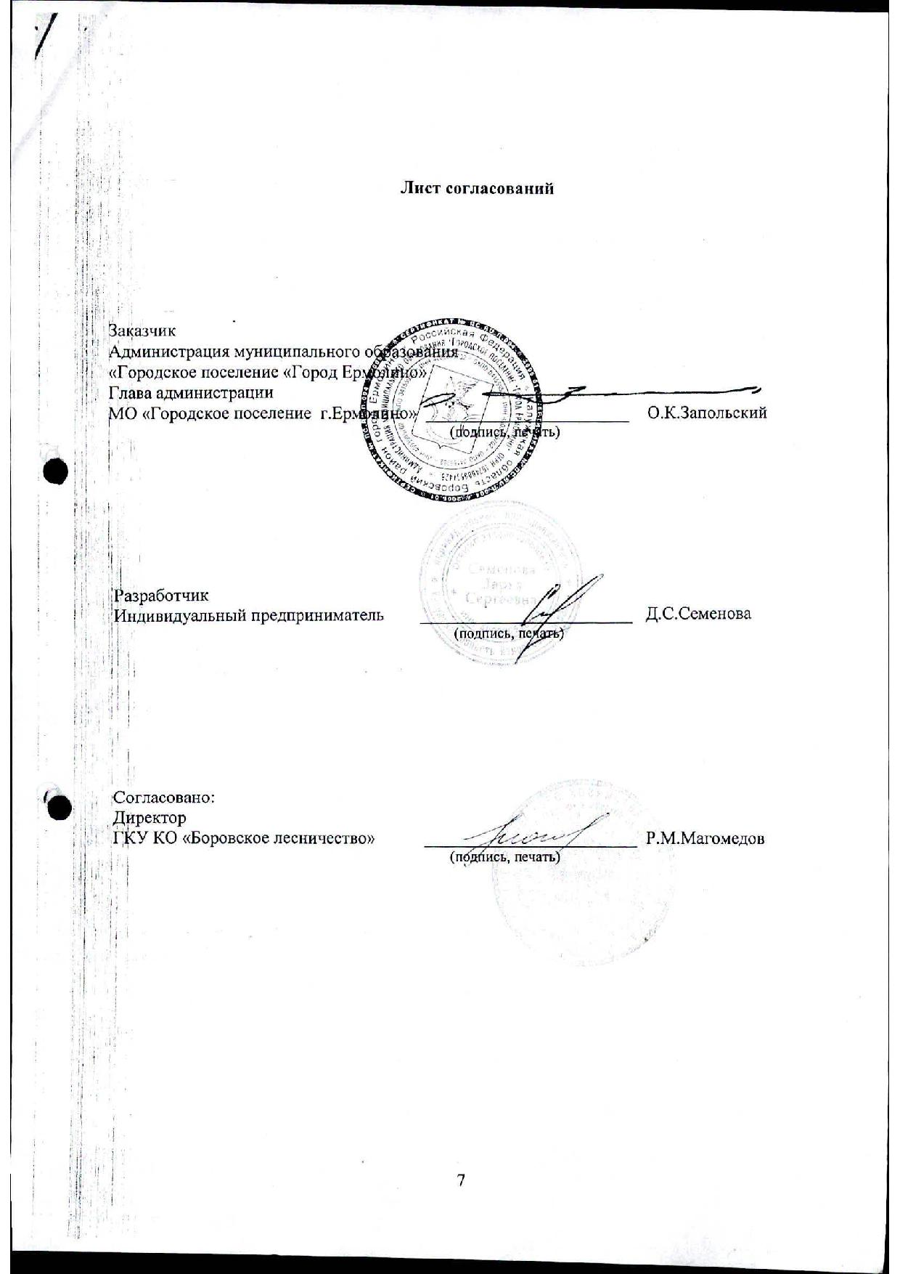

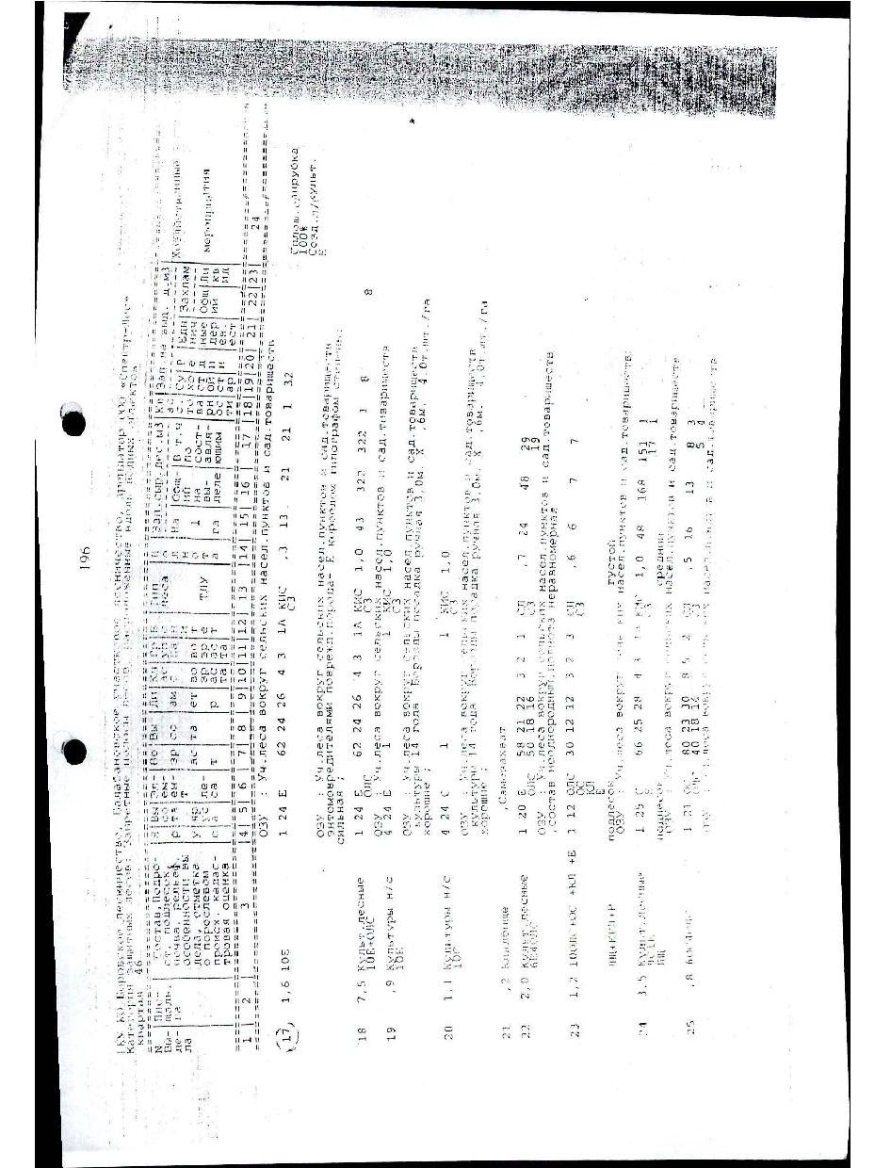

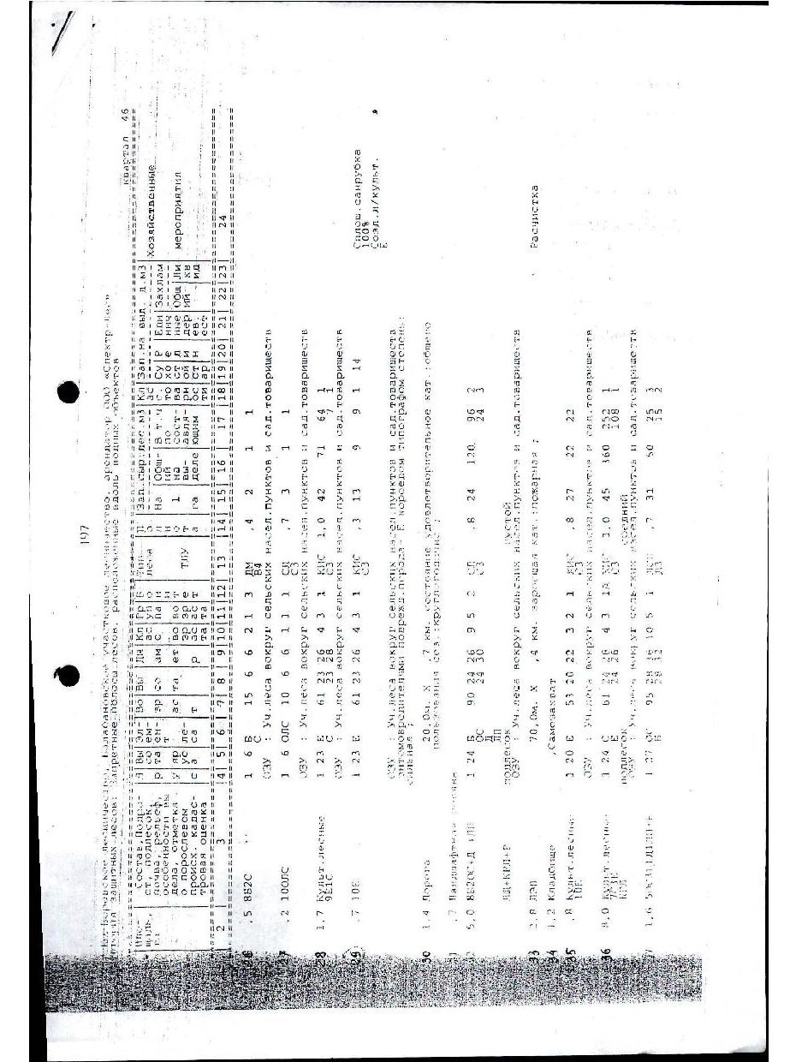

Приложение 3

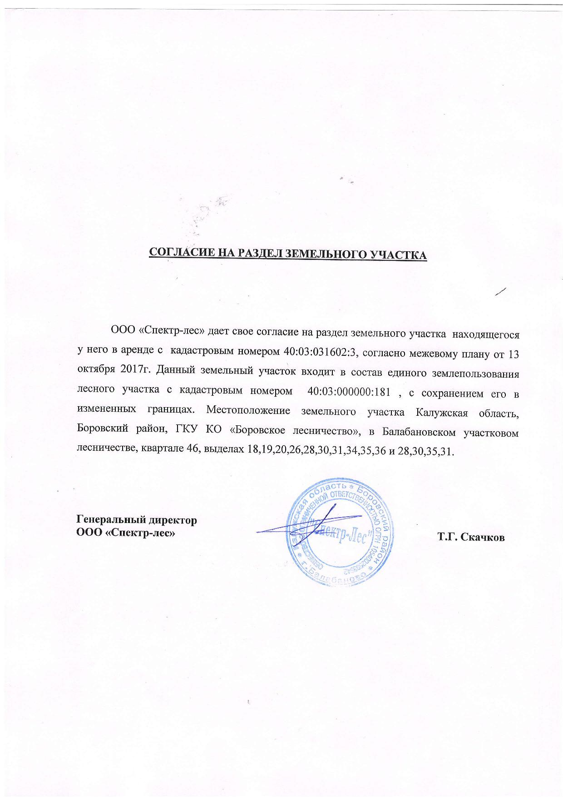

Приложение 4

